Nama : Ahmad Hapizhudin

NIM : 312210370

Kelas : TI.22.A4

Sesi : 1 (satu)

**JARINGAN KOMPUTER**

Jaringan komputer adalah kumpulan komputer dan perangkat lain yang saling terhubung untuk berbagi sumber daya, informasi, dan komunikasi. Jaringan komputer memiliki berbagai jenis berdasarkan jangkauan geografis dan fungsinya. Di antara berbagai jenis jaringan komputer, tiga yang paling umum adalah LAN (Local Area Network), MAN (Metropolitan Area Network), dan WAN (Wide Area Network).

1. LAN (Local Area Network)

LAN adalah jaringan yang mencakup area geografis kecil, seperti sebuah rumah, kantor, atau gedung. LAN biasanya digunakan untuk menghubungkan komputer dan perangkat lain dalam satu lokasi yang terbatas untuk berbagi sumber daya, seperti file, printer, dan koneksi internet.

Karakteristik LAN:

* Cakupan Geografis: Terbatas pada area kecil (misalnya satu gedung).
* Kecepatan: Tinggi, biasanya mulai dari 100 Mbps hingga 10 Gbps.
* Media Transmisi: Kabel tembaga, serat optik, atau nirkabel (Wi-Fi).
* Keandalan: Tinggi karena cakupan geografis yang terbatas.

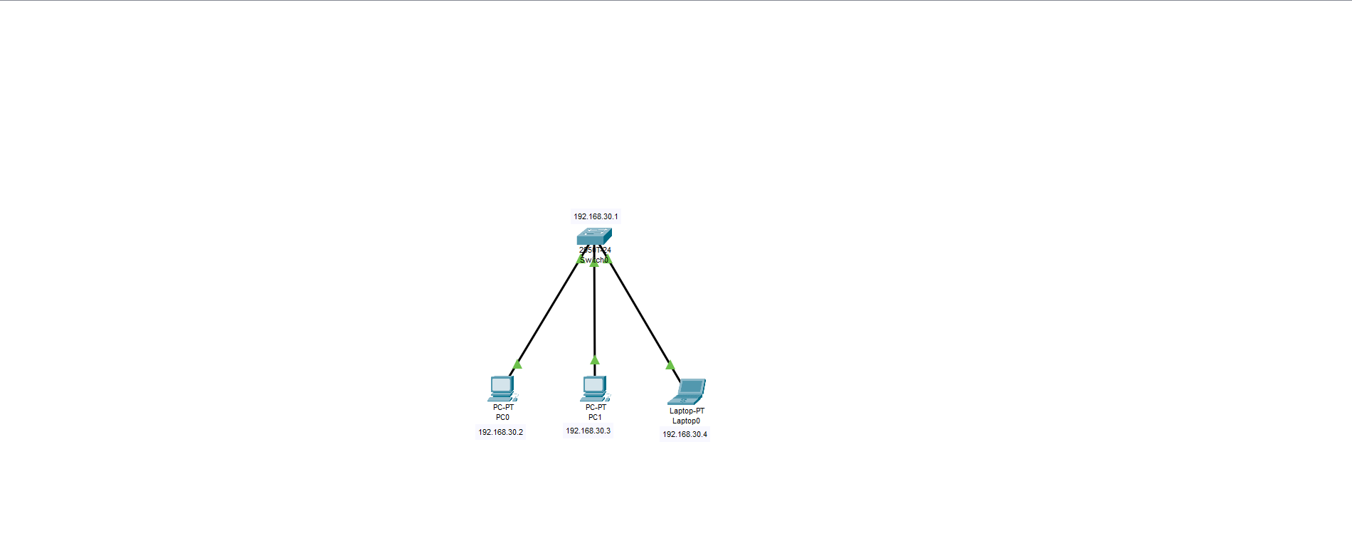

1. MAN (Metropolitan Area Network)

MAN adalah jaringan yang mencakup area yang lebih luas dibandingkan LAN, biasanya mencakup sebuah kota atau area metropolitan. MAN sering digunakan untuk menghubungkan beberapa LAN dalam suatu kota, sehingga memungkinkan pertukaran data dan sumber daya antar lokasi yang berbeda.

Karakteristik MAN:

* Cakupan Geografis: Satu kota atau area metropolitan.
* Kecepatan: Bervariasi, tetapi umumnya lebih rendah daripada LAN.
* Media Transmisi: Serat optik, kabel tembaga, dan microwave nirkabel.
* Keandalan: Tinggi, tetapi lebih kompleks dibandingkan LAN.

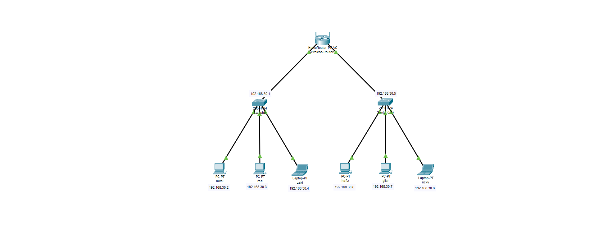

1. WAN (Wide Area Network)

WAN adalah jaringan yang mencakup area geografis yang sangat luas, bahkan antar negara atau benua. WAN digunakan untuk menghubungkan LAN dan MAN yang terpisah oleh jarak yang jauh. Internet adalah contoh terbesar dari WAN.

Karakteristik WAN:

* Cakupan Geografis: Sangat luas, mencakup negara atau benua.
* Kecepatan: Bervariasi, umumnya lebih rendah dibandingkan LAN dan MAN, namun teknologi modern seperti serat optik dapat memberikan kecepatan tinggi.
* Media Transmisi: Serat optik, kabel tembaga, satelit, dan koneksi nirkabel lainnya.
* Keandalan: Variabel, bergantung pada banyak faktor seperti infrastruktur dan penyedia layanan.

Contoh Penggunaan:

* Jaringan yang menghubungkan kantor pusat perusahaan dengan cabang-cabangnya di berbagai negara.

Internet yang menghubungkan jutaan jaringan LAN dan MAN di seluruh dunia.

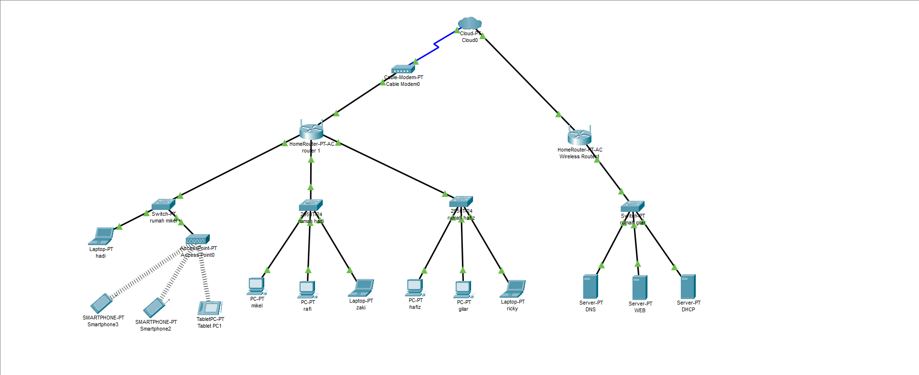

**Kesimpulan**

Jaringan komputer terdiri dari berbagai jenis yang disesuaikan dengan kebutuhan dan cakupan geografis. LAN, MAN, dan WAN adalah tiga jenis utama jaringan komputer, masing-masing dengan karakteristik dan kegunaan yang berbeda. LAN cocok untuk area kecil dengan kecepatan tinggi, MAN untuk area metropolitan dengan cakupan lebih luas, dan WAN untuk menghubungkan jaringan di berbagai lokasi geografis yang jauh. Pemahaman tentang jenis-jenis jaringan ini penting dalam merancang dan mengelola infrastruktur jaringan yang efektif dan efisien.